PL/SQL

## 安装

下载[plsqldeveloper14.zip](http://www.ddooo.com/softdown/175768.htm)文件，拷贝并解压到自己电脑上，破解前请关闭网络连接，否则会破解失败。

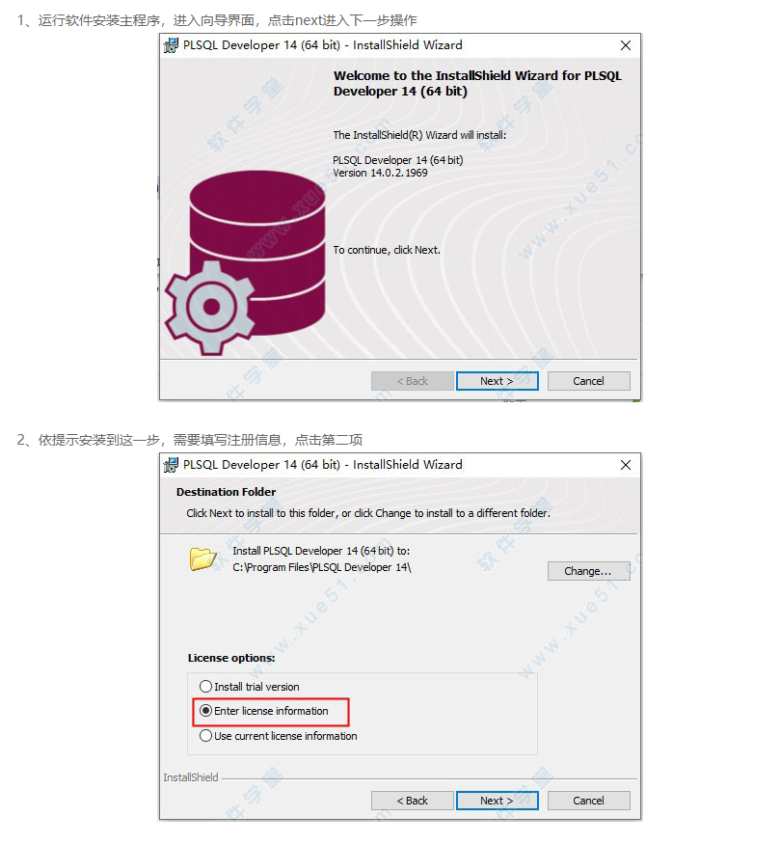

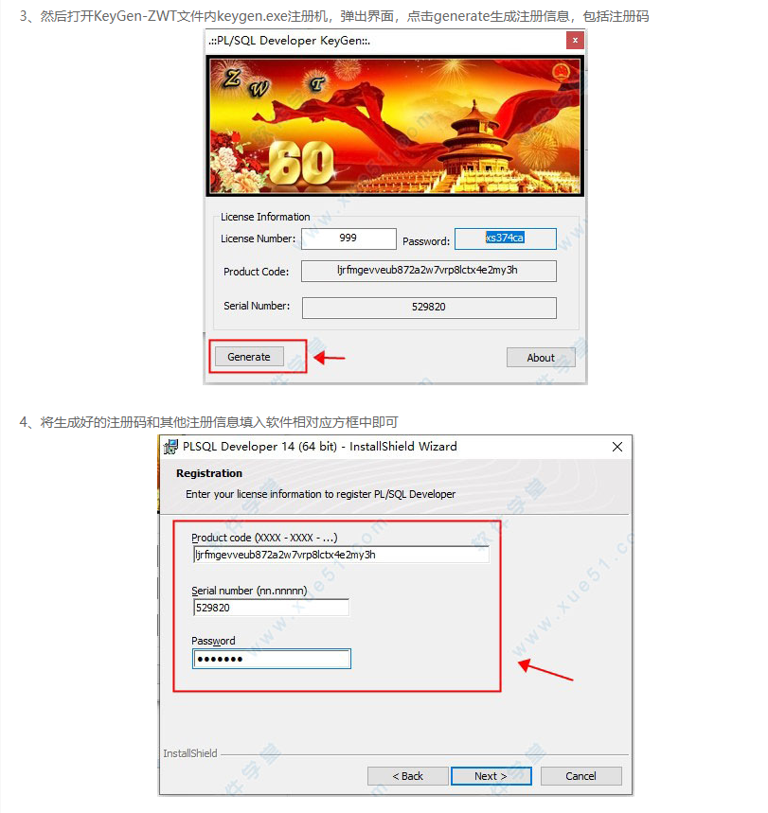

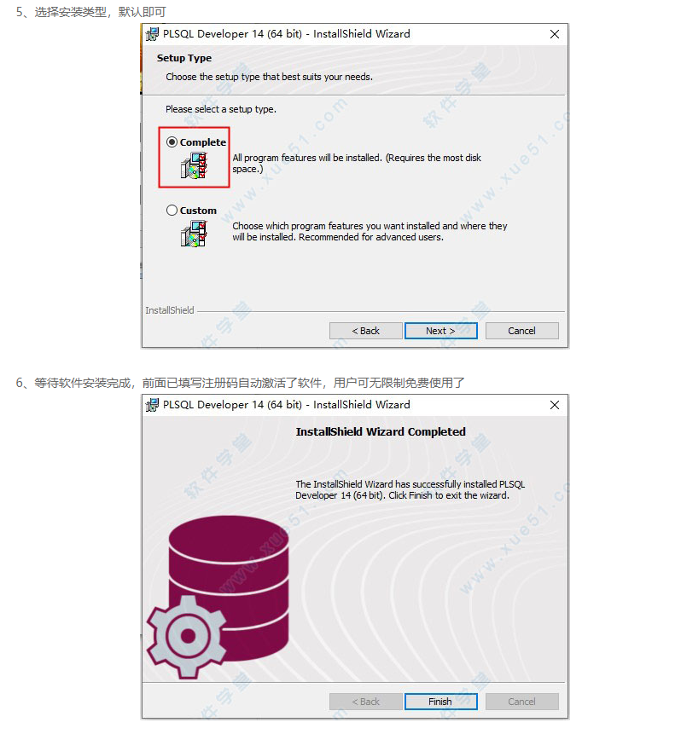

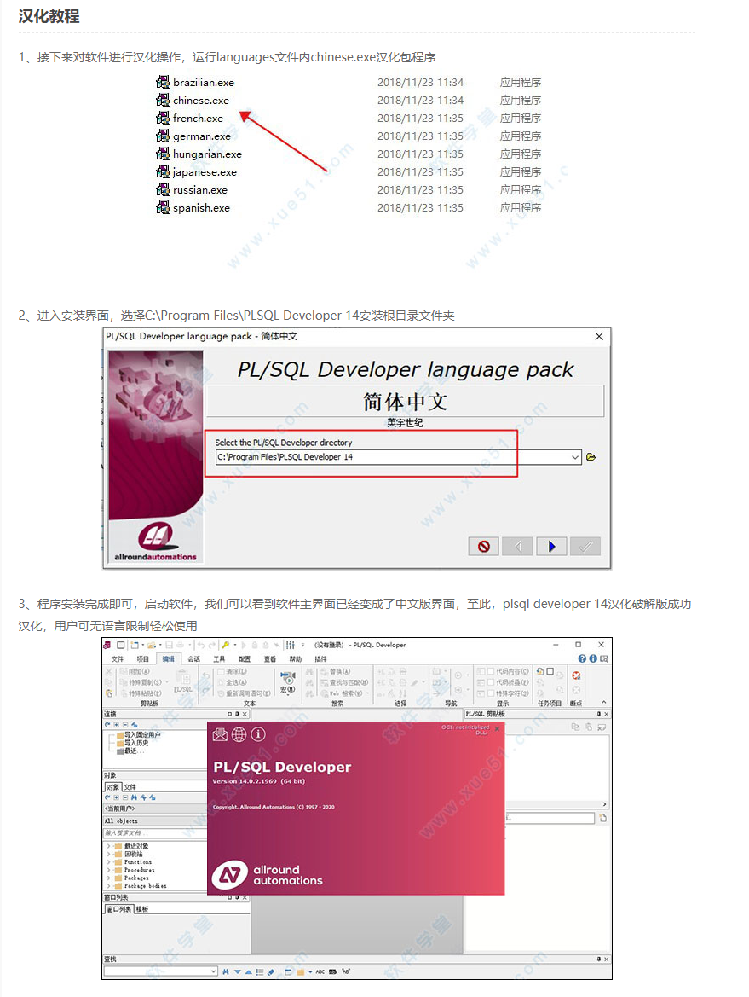

## 连接远程数据库

1. 点击Cancel

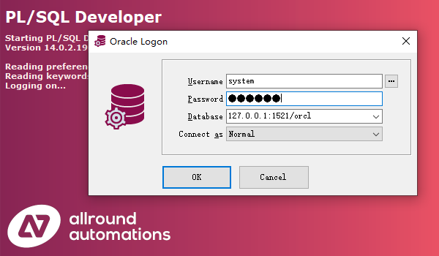

1. 将共享文件夹中此说明所在文件夹里的instantclient_19_11.rar 拷贝到自己电脑上并解压
2. 在解压后的文件夹中找到oci.dll 文件，并按下图所示配置路径

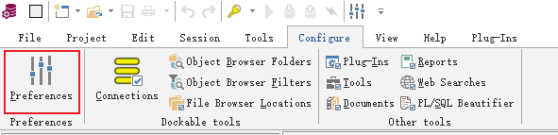

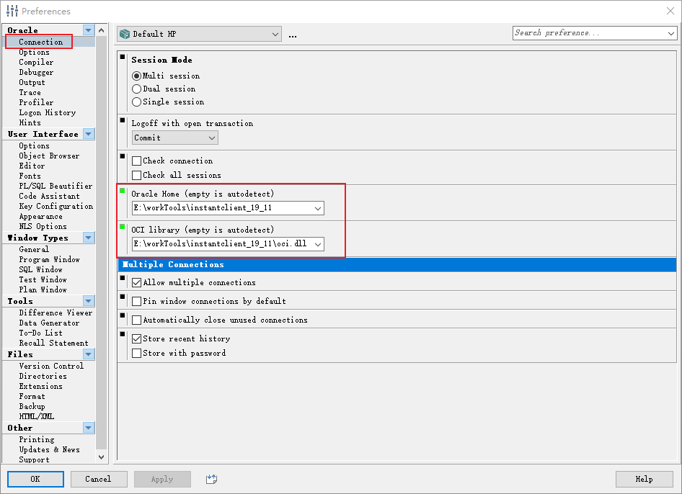

1. 在**\instantclient_19_11\NETWORK\ADMIN中找到tnsnames.ora文件，打开并编辑相应的ip和端口。

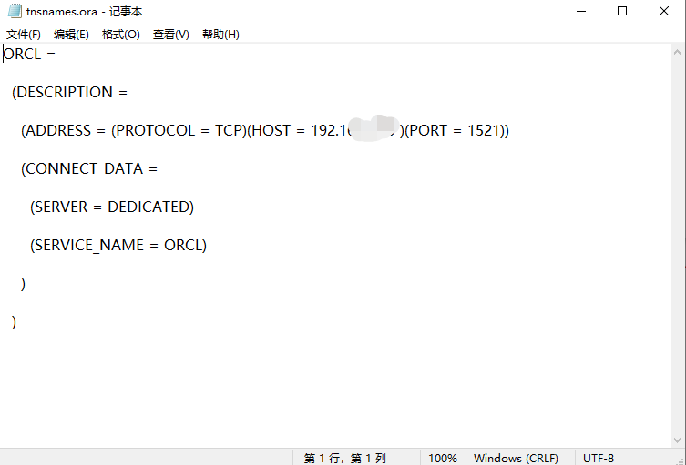

1. 重新启动PL/SQL 并填入tnsnames.ora文件中配置的数据库的账户和密码，即可连接不同的oracle数据库。

## 导出与导入数据

### 导出用户对象

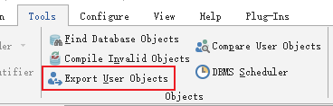

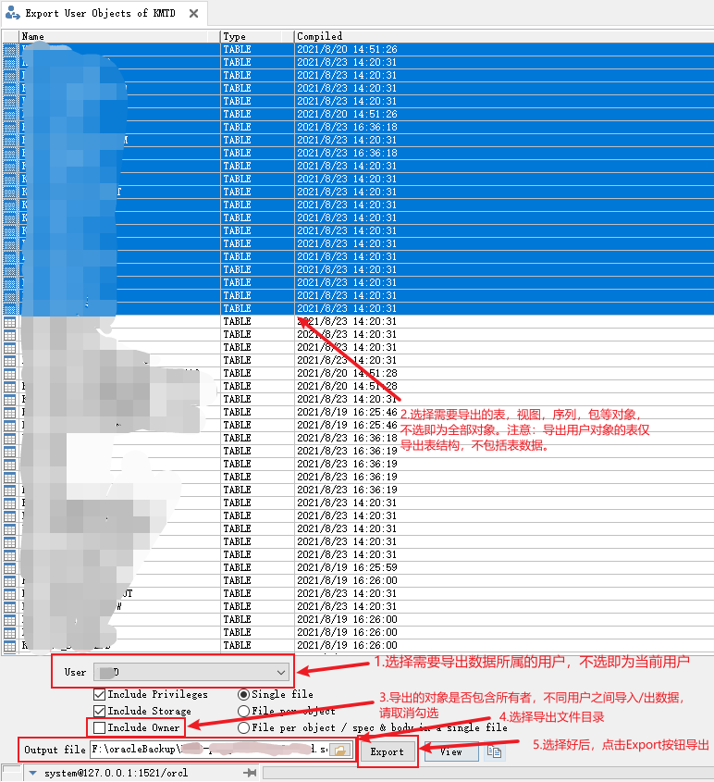

### 3.2导入用户对象

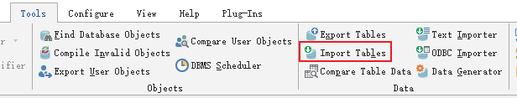

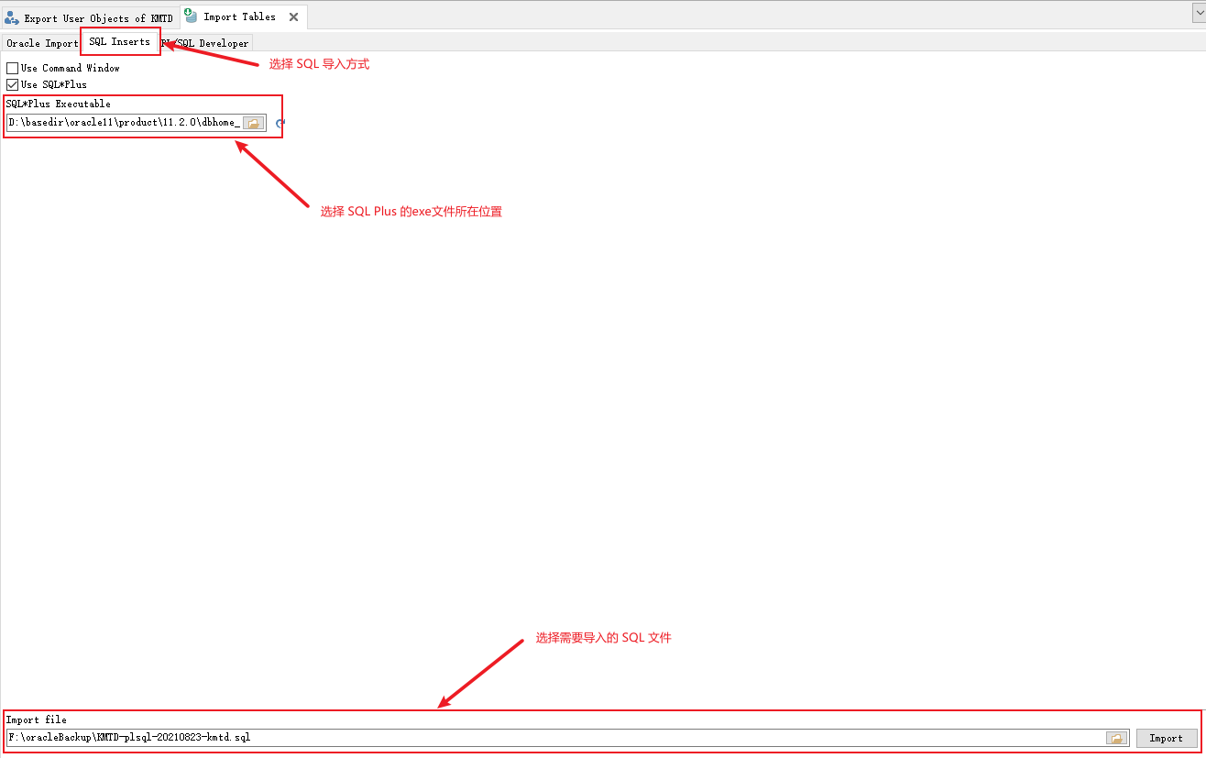

注：如果需要导出表数据请用数据泵在命令行导出，数据泵支持表结构、表数据、序列、包、视图、触发器等对象的导入导出，数据泵导出/入数据的方法见共享文件夹中Oracle资料，用PL/SQL的话遇到问题会出现命令窗口闪退的情况，不容易找到错误原因。